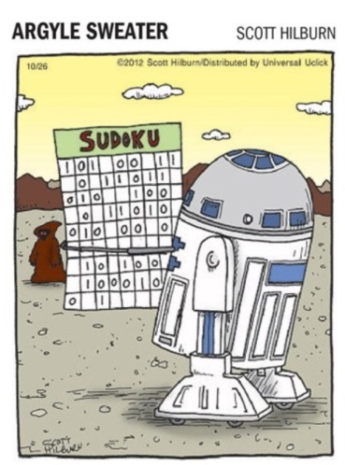
4. PRVENSTVO OSNOVNIH I SREDNJIH ŠKOLA
U SUDOKU
Ekipno natjecanje u SUDOKU održano je u subotu 25. studenoga 2017. s početkom 12:00 sati na FESB-u u Splitu, uorganizaciji Enigmatskog kluba 'Božidar Vranicki' u suradnji s Hrvatskom MENS-om i Agencijom za odgoj i obrazovanje.
Našu školu predstavljalo je 6 ekipa, a ukupno ih je bilo 21.
Prvo mjesto u ekipnom dijejelu natjecanja osvojila je naša ekipa MAJSTORICE, u sastavu: Kristina Bočina, Lara Udiljak, Dora Oreb i Lucija Jelavić.
Ekipa PRVACI, u sastavu: Josip Čaljkušić, Slavko Vrdoljak, Tin Jović i Lovre Ivančević osvojila je treće mjesto, a ekipa SUDOKU SQUAD (Petra Čulić, Anja Kožul, Lucija Sokol i Roberta Drpić) osvojila je četvrto mjesto.
Najbolja u pojedinačnom dijelu natjecanja bila je naša učenica Kristina Bočina koja je osvojila prvo mjesto sa osvojenih 368 bodova od mogućih 413.
Čestitamo pobjedničkim ekipama i posebno Kristini na velikom uspjehu i zasluženoj pobjedi!
Poredak ostalih ekipa iz naše škole:
9.mjesto SLOBODNA BACANJA
16.mjesto ŠKAFI ŠKAFNJAK
17.mjesto ČETIRI U KVADRAT
Svečana dodjela medalja i nagrada održat će se u sklopu Zlatne večeri matematike, 4. prosinca 2017., u Staroj gradskoj vijećnici.
Pojedinačni poredak svih učesnika i ekipa možete vidjeti u priloženim dokumentima.

